«Согласовано»
Председатель профкома
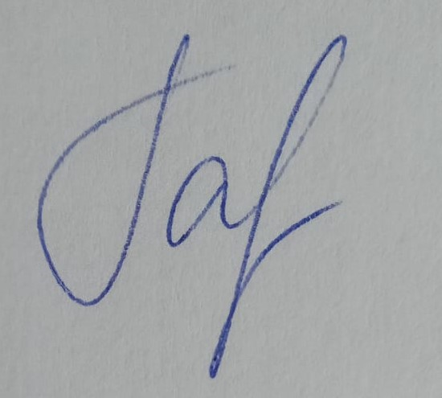МБОУ СОШ с.Верхнеяркеево
______ Ганиев Р.О.

Расписание уроков
 | 1а | 1б | 1в
 |  | понедельник
1 |  | Разговоры о важном
2 | Рус яз | Лит.чт | Лит.чт
3 | Матем | Матем | Рус яз
4 | Лит.чт | Рус яз | Матем
5
 |  | вторник
1 | Род.яз | Физ ра | Рус яз
2 | Рус яз | Род.яз | Род.яз
3 | Технол | Матем | Матем
4 | Окр.мир | Рус яз | Технол
 | ВД: «Здоровей ка | ВД: «Здоровей ка» | ВД: : «Мы танцуем и поем»/»Юный художник»
 |  | среда
1 | Рус яз | Рус яз | Рус яз
2 | Род.лит | Матем | Матем
3 | Матем | Род.лит | Род.лит
4 | Окр.мир | Физ ра | Окр.мир
5 | Физ ра | Лит.чт | ИЗО/Муз
 |  | четверг
1 | Баш яз | Рус яз | Рус яз
2 | Рус яз | Баш яз | Баш яз
3 | Матем | Матем | Матем
4 | Лит.чт | Окр.мир | Лит.чт
 | ВД: «Изучаем мир» | ВД: «Изучаем мир» | ВД: «Изучаем мир»
 |  | пятница
1 | Рус яз | Лит.чт | Лит.чт
2 | Матем | Окр.мир | Рус яз
3 | Лит.чт | Рус яз | Физ ра
4 | ИЗО/муз | ИЗО/муз | Окр.мир
 | ВД: «Мы танцуем и поем»/»Юный художник» | ВД: «Мы танцуем и поем»/»Юный художник» | ВД: «Здоровей ка»

Примечания: ИЗО- изобразительное искусство; род яз.- родной язык ; лит чт род – литературное чтение на родном языке;

Окр. мир- окружающий мир; Лит. чт- литературное чтение; баш яз - государственный (башкирский) язык РБ; англ яз – английский язык

